

**नई दिल्ली, 09 जुलाई, 2025**

**प्रेस विज्ञप्ति**

**IIFCL द्वारा नेट जीरो और जलवायु प्रतिरोध के लिए शहरी अवसंरचना के वित्तपोषण पर उच्च स्तरीय गोल मेज सम्मेलन आयोजित किया गया**

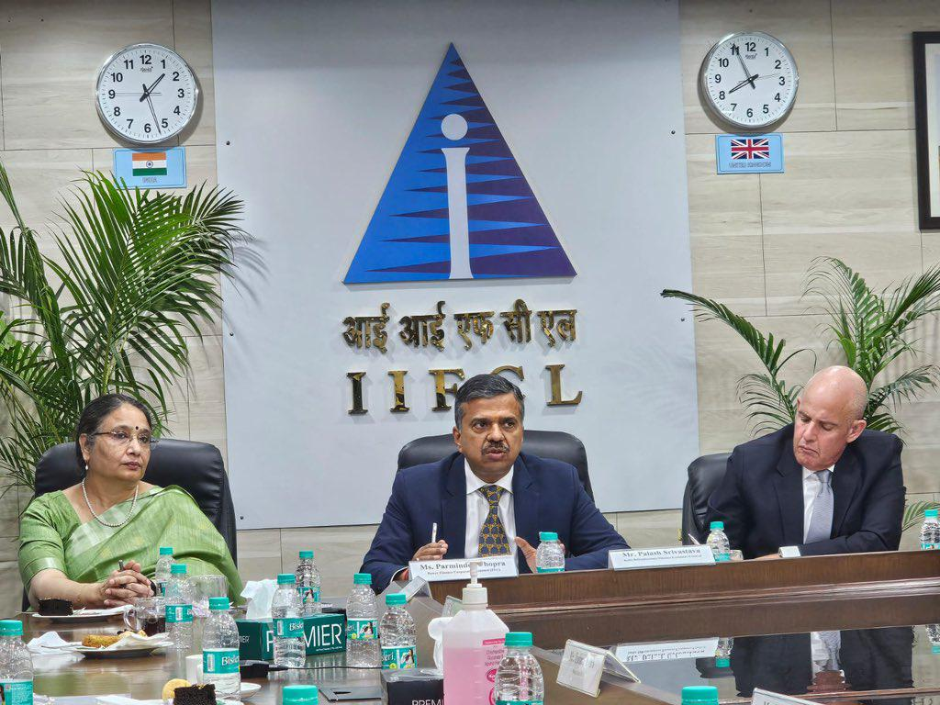

**भारत इन्फ्रास्ट्रक्चर फाइनेंस कंपनी लिमिटेड (IIFCL)** ने 9 जुलाई 2025 को नई दिल्ली में अपने मुख्यालय में 'शहरों में शहरी इन्फ्रास्ट्रक्चर के वित्तपोषण के लिए नेट ज़ीरो और जलवायु सहनशीलता प्राप्त करना' पर एक उच्च स्तरीय गोल मेज सम्मेलन का आयोजन किया।

इस कार्यक्रम में CapaCITIES कार्यक्रम के वरिष्ठ नेतृत्व, बहु-तरफा और द्विपक्षीय संस्थानों के प्रतिनिधियों, और पावर फाइनेंस कॉर्पोरेशन (PFC), REC लिमिटेड, IRFC, HUDCO, पंजाब और सिंड बैंक, और पंजाब नेशनल बैंक सहित प्रमुख संगठनों के प्रमुखों को एकत्रित किया गया। ICLEI साउथ एशिया, साउथ पोल, NIUA, और स्विस विकास और सहयोग एजेंसी (SDC) के प्रतिभागियों ने भी विचार-विमर्श में भाग लिया।

गोल मेज ने भारत के शहरी जलवायु लक्ष्यों का समर्थन करने के लिए पैमाने पर और सतत वित्तपोषण तंत्र को अनलॉक करने पर ध्यान केंद्रित किया। चर्चाएँ निम्नलिखित के इर्द-गिर्द घूमीं:

● जोखिम कम करने के उपकरण, गारंटियाँ, और क्रेडिट संवर्धन

● हरे नगर निगम बांड और मिश्रित वित्तपोषण दृष्टिकोण

● निम्न-कार्बन आधारभूत संरचना के लिए PPP ढांचे को मजबूत करना

● शहरी स्थानीय निकाय (ULBs) की संस्थागत क्षमता का निर्माण

● परियोजना तैयारी और एकीकृत शहरी योजना का समर्थन

● पारदर्शिता, जलवायु प्रभाव और हरे/सामाजिक धोखाधड़ी को रोकने के लिए मजबूत निगरानी, रिपोर्टिंग, और सत्यापन (MRV) ढांचे को लागू करना

मुख्य वक्ता के रूप में, **श्री पलाश श्रीवास्तव, प्रबंध निदेशक, IIFCL** ने कहा:

*“भारत को अपने नेट जीरो लक्ष्यों को प्राप्त करने के लिए, हमारे शहरों को मजबूत परियोजना तैयारी और संस्थागत समर्थन के तहत स्केलेबल, लागत-कुशल वित्तपोषण मॉडल तक पहुंच प्राप्त करनी चाहिए। IIFCL इस पारिस्थितिकी तंत्र का निर्माण सहयोगात्मक और टिकाऊ वित्त समाधान के माध्यम से करने के लिए प्रतिबद्ध है।”*

गोल मेज सम्मेलन ने IIFCL की नेतृत्व क्षमता और भारत के जलवायु-प्रतिरोधी शहरी परिवर्तन के लिए नवोन्मेषी और समावेशी वित्तपोषण मार्गों को आगे बढ़ाने के लिए दीर्घकालिक प्रतिबद्धता की पुष्टि की।

**IIFCL के बारे में**

भारत इंफ्रास्ट्रक्चर फाइनेंस कंपनी लिमिटेड (IIFCL) एक सरकारी स्वामित्व वाला वित्तीय संस्थान है जो देशभर में अवसंरचना परियोजनाओं को दीर्घकालिक वित्तीय सहायता प्रदान करने के लिए समर्पित है। अवसंरचना लेंडिंग क्षेत्र में सबसे विविधतापूर्ण सार्वजनिक क्षेत्र की संस्थाओं में से एक के रूप में, IIFCL विभिन्न वित्तपोषण उत्पादों की पेशकश करता है और भारत के अवसंरचना पारिस्थितिकी तंत्र को सुधारने के लक्ष्य से नीति विमर्श में सक्रिय योगदान देता है।

**सधन्यवाद/-**

**सुबोध शर्मामुख्य**

**सामान्य प्रबंधक, कॉर्पोरेट संचार**